Auswahl Feedbackmethoden

Auch beim Feedback gilt: Der Ton macht die Musik: https://eduki.com/de/post/236
Nicht alle Methoden für alles geeignet! -> Abhängig von Zeit, Zweck und Zielgruppe(n)!
Auswahl Methoden:
- Fünf-Finger-Methode
- Kuchen bzw. Zielscheibe
- Vier Ecken Methode
- Barometer
- Feedback Fragebogen (analog oder digital)
- Ampel
- Blitzlicht
…

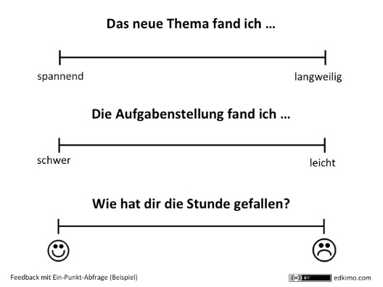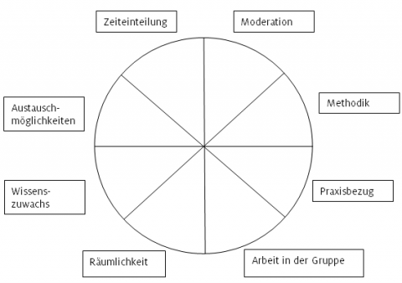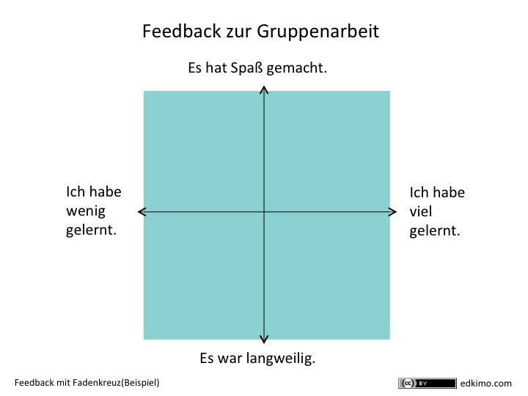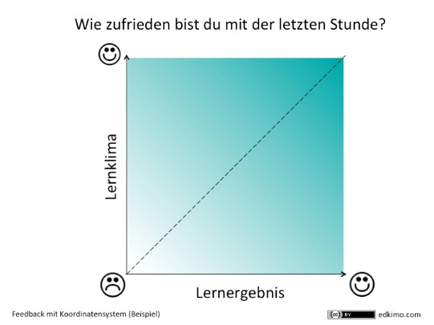

Links mit Methodenbeschreibungen:
- https://eduki.com/de/post/236
- https://www.philognosie.net/kommunikation/feedback-methoden-anleitungen-konstruktives-feedback-geben#feedback-methode_das_blitzlicht

